Как правильно читать детям сказки

Возможно, вы удивитесь, узнав насколько сильным инструментом в воспитании может быть чтение детям сказок. Если сказка прочитана правильно, то эффективность ее воздействия на ребенка гораздо выше, чем поощрение или страх перед наказанием. 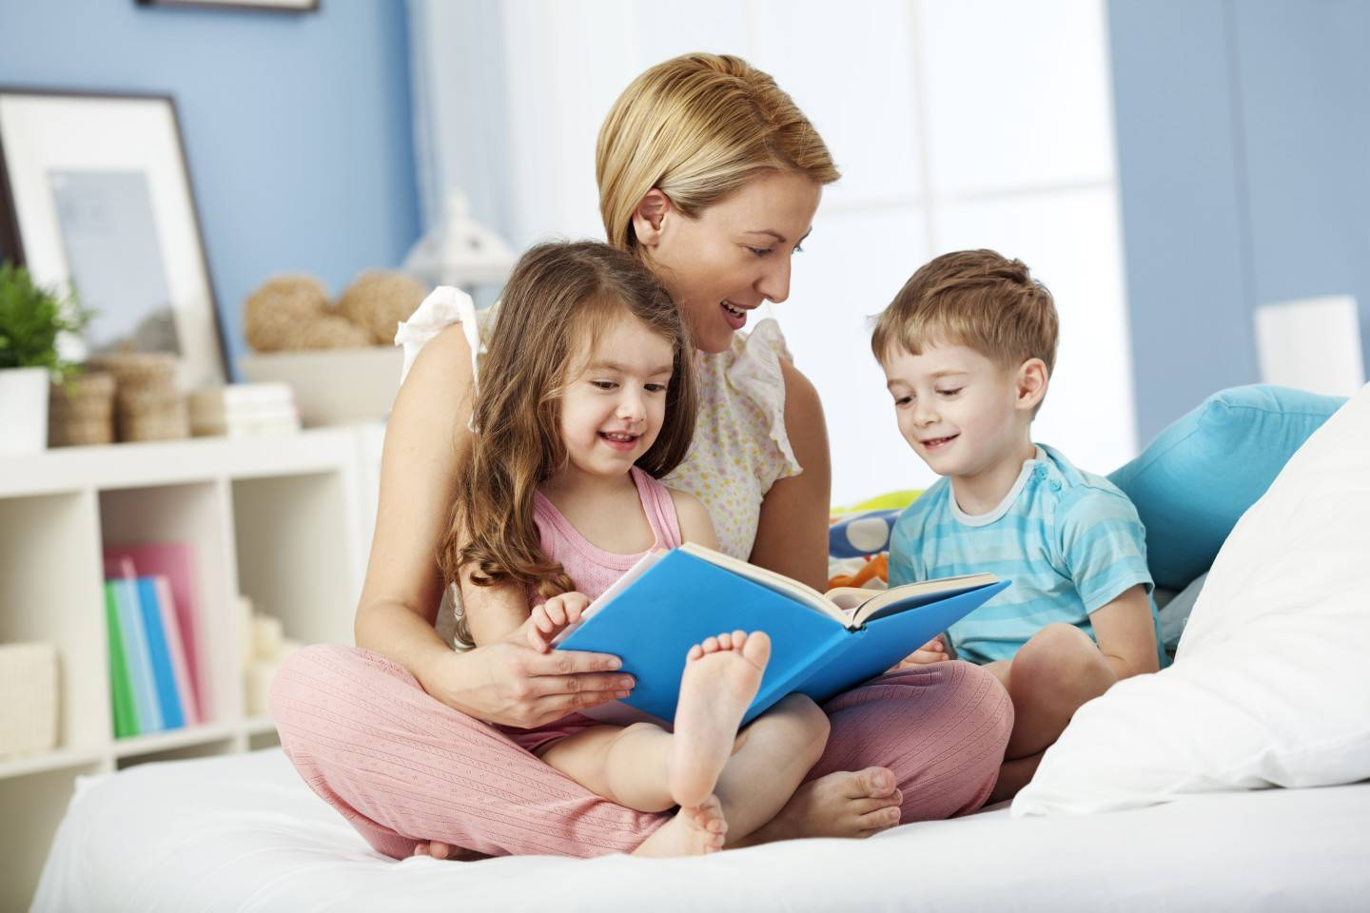

Постичь «сложную» науку чтения детских сказок нетрудно. Вот некоторые советы родителям:

Прежде, чем читать детям сказку – прочтите ее сами от начала и до самого конца.

Во-первых, вы определитесь и решите стоит ли тратить время и читать ребенку сказку, в случае, если она вам не понравилась.

Во-вторых, некоторые сказки могут содержать страшные или неприятные моменты, особенно, это касается современных вариантов известных сказок. Прислушавшись к этому совету, вы не прочтете на ночь детям сказку о смерти или отрубленных головах.

Читайте детям сказки, соответствующие их возрасту. Только тогда они будут полезны и интересны малышам.

Сказка в воспитательных целях или «наказание» сказкой.

Если ваш ребенок совершил плохой поступок или не хочет добросовестно выполнять свои обязанности — вместо нравоучений прочитайте ему соответствующую сказку.

Например, сказка «Цветок храбрости» подойдет для тех, кто боится темноты; «Зернышко к зернышку» — для небережливых деток; для тех, кто ленив и не помогает родителям, рекомендуем сказку «Дед Сафлор».

Читая детям сказку, акцентируйте внимание в нужных местах. Пусть ребенок прочувствует ситуацию и ваше отношение к ней, научится различать добро и зло.

Во время чтения сказки ведите диалог с детьми. Читая детям сказки, интересуйтесь их мнением. Спросите хорошо или плохо поступил главный герой. В конце обязательно узнайте у малыша понравилась ли ему сказка и чем именно. Подобные беседы учат детей думать и анализировать чужие и собственные поступки.

Перед тем, как прочитать ребенку финальную сцену, спросите у него, как на его взгляд должна закончиться сказка. Пусть малыш пофантазирует.

Сказка должна быть понятна детям. Читая детям сказку, отвечайте на их вопросы, заменяйте незнакомые слова на знакомые или объясняйте их значение (например, светлица, коромысло и т. д.).

Чаще читайте детям их любимые сказки, даже если вам они приелись. Любимая сказка есть у каждого ребенка. Такую сказку дети готовы слушать снова и снова, переживая каждый раз за ее героев, потому что отождествляют себя с ними. Если вы поймете почему ваш малыш любит именно эту сказку, то вы лучше постигните его внутренний мир. 

Читайте детям сказки с картинками. Если сказка содержит иллюстрации – внимательно рассмотрите их вместе с ребенком. Обратите внимание малыша на мелкие детали, вплоть до жучков и светлячков где-нибудь в самом углу картинки. Это научит детей наблюдательности.

Сказки без картинок советуем начинать читать детям не раньше школьного возраста. Чтобы ребенку было интереснее, предложите ему самому нарисовать иллюстрации к этой сказке. Возможно, это пробудит в нем скрытые таланты художника.

Если вдруг ваш ребенок не любит сказки – выберите ему сказку, по сюжету его любимого мультика (например, по Диснею).

Читая детям длинную сказку, разделите ее на несколько раз. Делайте паузы в самых интересных местах. Это вызовет дополнительный интерес ребенка.

Воспользовавшись этими советами, вы сделаете чтение сказки более эффективным и передадите своему ребенку максимум полезной информации, приятных эмоций и своей любви.

Подготовил учитель логопед Григорьева Т.С.